Zał. 3 do Regulaminu Konkursu - - WZÓR
CERTYFIKAT Nr ……………………………

Wyróżnienie w konkursie
INNOWATOR ŚLĄSKA 2017
w kategorii: …………………………………….

…………………………………………

Prezes Zarządu GAPR sp. z o.o.
Przewodniczący Komisji Konkursowej
een.ec.europa.eu | 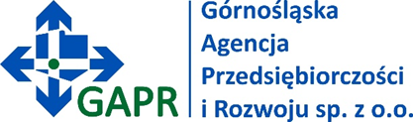 |  | 